4. pielikums

Risku scenāriji
Simboli, kas lietoti, būvējot riska scenārijus
Simbols |  | Apraksts
 | Ar loģiska simbola palīdzību  apzīmējamais notikums | Rodas notikumu mijiedarbībā, kas šķērso loģisko šūnu
 | Primārais, galvenais sākuma notikums | Pietiekami informatīvi nodrošināts (ir ziņas par atteices intensitāti), neprasa turpmākus pētījumus
 | Nepietiekami detalizēti izstrādāts notikums (nedalāms sākotnējais notikums) | Notikuma cēloņus neizpēta
 | Loģiskā zīme UN | Iznākuma notikums notiek, kad pastāv ienākošie notikumi
 | Loģiskā zīme VAI | Iznākuma notikumi notiek, kad pastāv viens vai vairāki ienākošie notikumi

Ūdensapgādes sistēmas avārija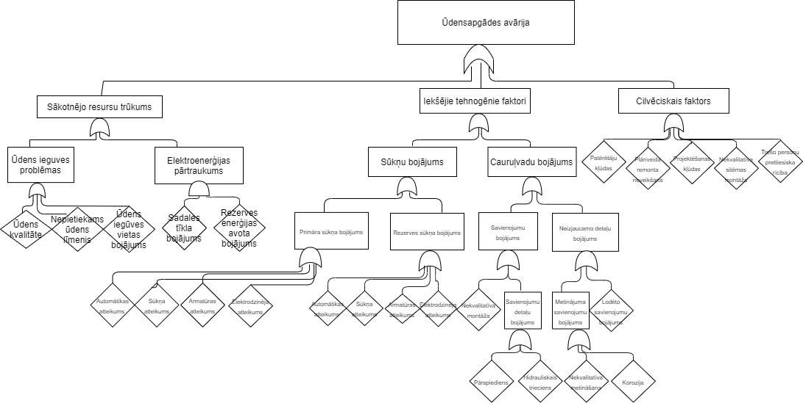

Siltumapgādes sistēmas avārija

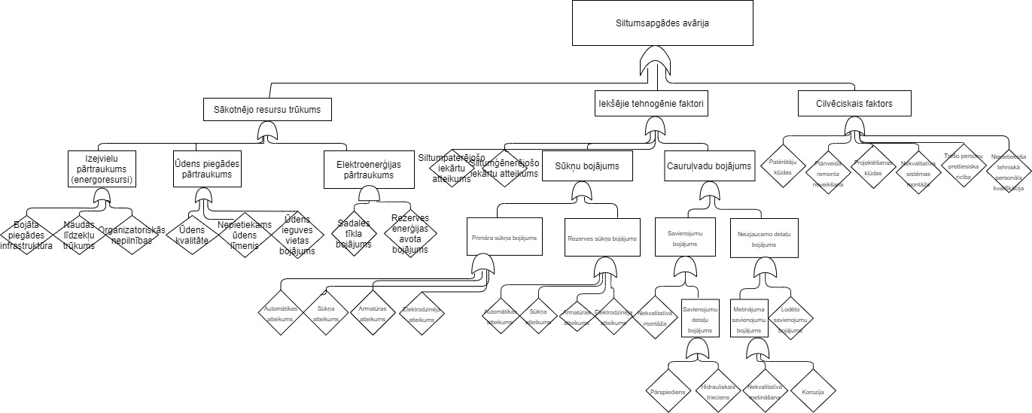

Ēku un būvju sabrukšana
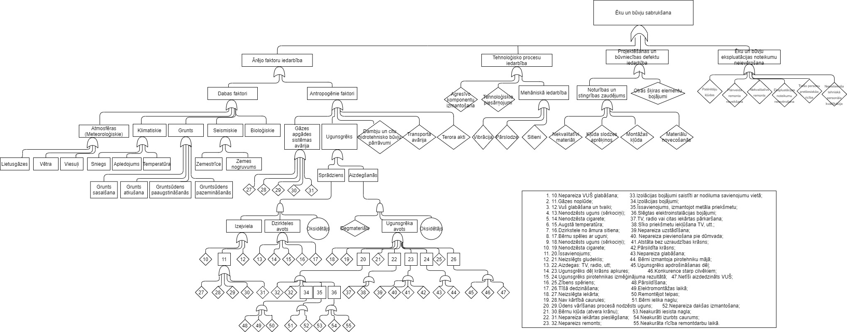

Kanalizācijas sistēmas avārijas

